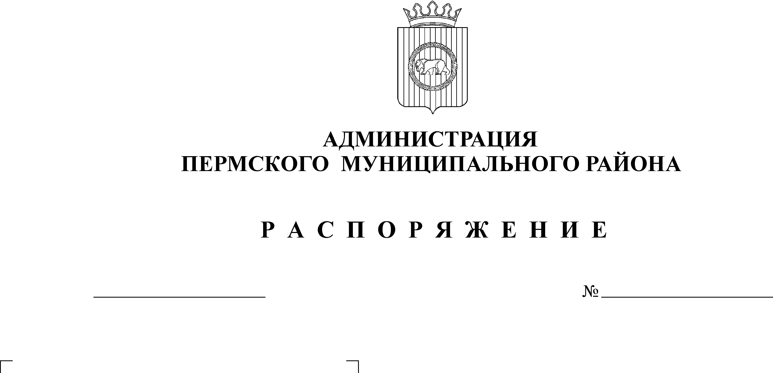

80-р
29.04.2016

О внесении изменений в
распоряжение администрации
Пермского муниципального
района от 25.02.2016 № 32-р
«Об утверждении Плана
проведения мероприятий
ведомственного контроля в
сфере закупок товаров, работ,
услуг для обеспечения
муниципальных нужд
Пермского муниципального
района на 2016 год»

В соответствии со статьей 51-6 Устава муниципального образования «Пермский муниципальный район»:
1. Внести изменения в План проведения мероприятий ведомственного контроля в сфере закупок товаров, работ, услуг для обеспечения муниципальных нужд Пермского муниципального района на 2016 год, утвержденный постановлением администрации Пермского муниципального района от 25.02.2016 № 32-р, согласно приложению.
2. Отделу формирования и контроля муниципального задания аппарата администрации Пермского муниципального района разместить настоящее распоряжение на официальном сайте Пермского муниципального района www.permraion.ru.
3. Настоящее распоряжение вступает в силу со для его подписания.
4. Контроль исполнения настоящего распоряжения возложить на заместителя главы администрации Пермского муниципального района по социальному развитию А.В. Цвикилевича.

Глава администрации
муниципального района В.Ю. Цветов
Приложение
к распоряжению администрации Пермского муниципального района
от ________________ № _________

Изменения в План проведения мероприятий ведомственного контроля в сфере закупок товаров, работ, услуг для обеспечения муниципальных нужд Пермского муниципального района на 2016 год,
утвержденный постановлением администрации Пермского муниципального района от 25.02.2016 № 32-р

Позицию:
2 | Муниципальное казенное учреждение «Центр обеспечения безопасности Пермского муниципального района» | 5948040349 | Российская Федерация, 614065, Пермский край, г. Пермь,  ул. 1-я Красавинская, 61 | июль

изложить в следующей редакции:
2 | Муниципальное казенное учреждение «Центр обеспечения безопасности Пермского муниципального района» | 5948040349 | Российская Федерация, 614065, Пермский край, г. Пермь,  ул. 1-я Красавинская, 61 | сентябрь

